Bilder speichersparend verschicken
Versionen: Outlook 2016/2013/2010 (32- und 64-Bit), 2007 und Office 365
Eine typische Situation: Sie möchten einem Verwandten oder Freund per E-Mail einige Digital-Fotos schicken. Natürlich haben Sie die Fotos in hoher Auflösung erstellt und gespeichert, so dass bereits bei wenigen Bildern 10 MB Daten oder mehr zu verschicken sind. Outlook 2016, 2013, 2010 und 2007 bieten eine wenig bekannte Möglichkeit, mit wenigen Mausklicks Abhilfe zu schaffen. Beginnen wir mit der Vorgehensweise in Outlook 2007:
1. | Im ersten Schritt fügen Sie die Bilder wie gewohnt in die E-Mail ein.
2. | Klicken Sie auf Einfügen-Einschließen.
3. | Outlook blendet daraufhin einen Aufgabenbereich "Anlagenoptionen" ein, in dem Sie weiter unten im Abschnitt "Bildeigenschaften" die Größe der verschickten Bilder verändern können. In den meisten Fällen reicht beispielsweise die mittlere Größe (640 x 480) vollkommen aus.
4. | Schicken Sie die Nachricht ab. Outlook reduziert daraufhin im Hintergrund voll automatisch die Größe Ihrer Bilder, so dass Sie nur noch einen Bruchteil der ursprünglichen Größe aufweisen!
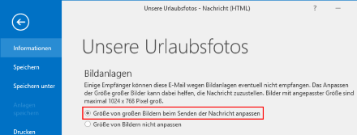
Mit Outlook 2016, 2013 und 2010 lassen sich angefügte Grafiken durch diese aktivierte Option automatisch speichersparend versenden.

In Outlook 2016, 2013 und 2010 wurde die Funktion etwas verändert: Nach dem Einfügen der Grafik als Anhang klicken Sie auf Datei-Informationen und aktivieren die Option Größe von großen Bildern beim Senden von Nachrichten anpassen. Outlook 2016, 2013 und 2010 nimmt daraufhin automatisch eine Anpassung der Grafik vor, wenn sie größer als 1024 x 768 Pixel ist. In allen anderen Fällen bleibt die Datei unverändert.

